Федеральное государственное автономное образовательное учреждение

высшего образования «Национальный исследовательский университет

ИТМО»

*Факультет программной инженерии и компьютерной техники*

*Направление подготовки: 09.03.01 - Информатика и вычислительная техника, Компьютерные системы и технологии*

*Дисциплина «Программирование»*

**Отчет**

**По лабораторной работе №1**

**Вариант №30013**

Выполнил:

Дворкин Борис Александрович

Группа: Р3131

Преподаватель:

Николаев Владимир Вячеславович

Г. Санкт-Петербург, 2022 г.

**Оглавление**

Задание 2

Основные этапы вычисления 3

Программное решение: 6

Результат выполнения программы: 6

Заключение 7

Список литературы. 8

# Задание

1. Создать одномерный массив a типа int. Заполнить его чётными числами от 4 до 18 включительно в порядке возрастания.
2. Создать одномерный массив x типа float. Заполнить его 19-ю случайными числами в диапазоне от -14.0 до 4.0.
3. Создать двумерный массив a размером 8x19. Вычислить его элементы по следующей формуле (где x = x[j]):

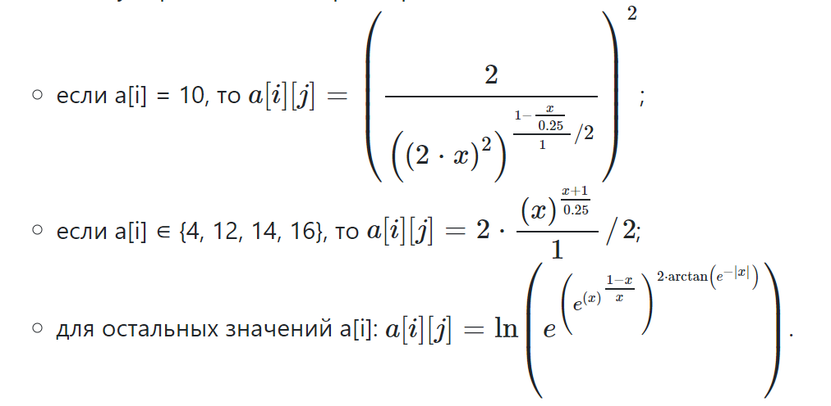

1. Напечатать полученный в результате массив в формате с четырьмя знаками после запятой.

# Программное решение:

import java.lang.Math.*;  
  
public class Main {  
 public static void main(String args[]) {  
 int maxInt = 18, minInt = 4, lenD = (maxInt - minInt) / 2 + 1, lenX = 19;  
 int gSizeI = 8, gSizeJ = 19;  
  
 int[] d;  
 d = new int[lenD];  
 float[] x;  
 x = new float[lenX];  
  
 for (int i1 = 0; i1 < lenD; i1++) {  
 d[i1] = minInt + i1 * 2;  
 }  
 for (int i2 = 0; i2 < x.length; i2++) {  
 x[i2] = (float) (Math.*random*() * 18 - 14);  
 }  
  
 double[][] g = new double[gSizeI][gSizeJ];  
 for (int i = 0; i < gSizeI; i++) {  
 for (int j = 0; j < gSizeJ; j++) {  
 if (d[i] == 10)  
 g[i][j] = Math.*pow*(2 / Math.*pow*(Math.*pow*(2 * x[j], 2), (1 - x[j] / 0.25) / 2), 2);  
 else if (d[i] == 4 || d[i] == 12 || d[i] == 14 || d[i] == 16)  
 g[i][j] = 2 * Math.*pow*(x[j], (x[j] + 1) / 0.25) / 1 / 2;  
 else  
 g[i][j] = Math.*log*(Math.*pow*(Math.*E*, Math.*pow*(Math.*pow*(Math.*E*, Math.*pow*(x[j], (1 - x[j]) / x[j])), 2 * Math.*atan*(Math.*pow*(Math.*E*, -Math.*abs*(x[j]))))));  
 }  
 }  
  
 for (double[] i: g) {  
 for (double j : i) {  
 System.*out*.printf(" %.4f ", j);  
 }  
 System.*out*.println();  
 }  
 }  
}

# Результат выполнения программы:

NaN NaN NaN NaN NaN NaN 601205,7270 NaN 50268,4601 NaN NaN NaN NaN NaN NaN NaN NaN NaN NaN

NaN NaN NaN NaN NaN NaN 1,0920 NaN 1,1367 NaN NaN NaN NaN NaN NaN NaN NaN NaN NaN

NaN NaN NaN NaN NaN NaN 1,0920 NaN 1,1367 NaN NaN NaN NaN NaN NaN NaN NaN NaN NaN

0,0000 0,0000 0,0000 0,0000 0,0000 0,0000 43125052417001,7600 0,0000 206393136307,1261 0,0000 0,0000 0,0000 0,0000 0,0000 0,0000 0,0000 0,0000 0,0000 0,0000

NaN NaN NaN NaN NaN NaN 601205,7270 NaN 50268,4601 NaN NaN NaN NaN NaN NaN NaN NaN NaN NaN

NaN NaN NaN NaN NaN NaN 601205,7270 NaN 50268,4601 NaN NaN NaN NaN NaN NaN NaN NaN NaN NaN

NaN NaN NaN NaN NaN NaN 601205,7270 NaN 50268,4601 NaN NaN NaN NaN NaN NaN NaN NaN NaN NaN

NaN NaN NaN NaN NaN NaN 1,0920 NaN 1,1367 NaN NaN NaN NaN NaN NaN NaN NaN NaN NaN

# Заключение

Во время выполнения лабораторной работы я научился создавать на языке Java одномерные массивы и матрицы различных типов, выводить данные в консоль, работать с классом Math (конкретно с тригонометрическими и степенными функциями и константами), организовывать циклы со счётчиком. Это базовые знания пригодятся мне

для разработки более сложных проектов.

# Список литературы.

1. <https://javarush.ru/groups/posts/1382-primitivnihe-tipih-java>
2. <https://javarush.ru/groups/posts/609-prisvaivanie-i-inicializacija-v-java>
3. <https://javarush.ru/groups/posts/2726-vetvlenie-v-java>
4. <https://javarush.ru/groups/posts/logicheskie-operacii-v-java>
5. <https://urvanov.ru/2019/09/03/%D1%84%D0%B0%D0%B9%D0%BB-%D0%BC%D0%B0%D0%BD%D0%B8%D1%84%D0%B5%D1%81%D1%82%D0%B0-manifest-mf/>
6. <https://books.ifmo.ru/file/pdf/2523.pdf>
7. <https://books.ifmo.ru/file/pdf/1898.pdf>